附件一
服务项目需求
- 采购项目概况
本次维护服务项主要对锦里文化旅游街区（以下简称“锦里”）现有氛围灯笼514个，灯笼架2组，各类型灯组5处进行日常维护，确保使用安全。
- 采购需求
1.本项目采购预算为4.8万元
2.人员要求
服务团队不少于6人，其中包含至少1名负责人，具备安全员B证，不少于3人具备高空作业证，不少于3人具备电工证，不少于2人具备架管工证（普通脚手架）。
3.商务要求
（1）维护服务中所需配件由乙方提供，且备件按照原制造商使用技术标准执行。
（2）每月一次进行一次常规巡查，并出具相应报告。
（3）氛围灯笼及灯组发生意外情况，供应商需在2小时内响应并处理。
（4）本项目的履约时间为：自合同签订之日起至2027年1月31日。
四、报价要求
请各潜在供应商在查阅本公告后，于2026年4月30日16:00前，将加盖公章的回复文件并将报价表（附件二）、统一社会信用代码营业执照复印件均加盖公章并密封的情况下递交至锦里游客中心。文件应当按照项目全称及单位全称命名。

氛围灯笼和及灯组清单
序号 | 名称 | 材质型号（米） | 单位 | 数量 | 照片 | 备注
1 | 锦里大门灯笼 | 60cm、120cm  布艺定制 | 个 | 14 | 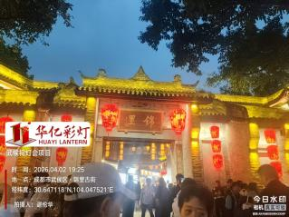
2 | 锦里大门至刘湘墓 | 60cm、50cm  布艺定制 | 个 | 500 | 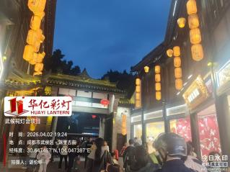
 |  |  |  |  | 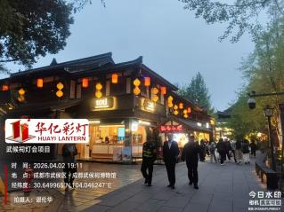
 |  |  |  |  | 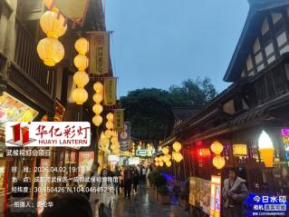
3 | 灯笼架 | Pvc灯笼30cm、20cm | 个 | 2 | 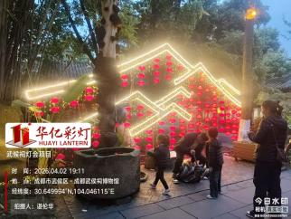
3 | 灯笼架 | Pvc灯笼30cm、20cm |  |  | 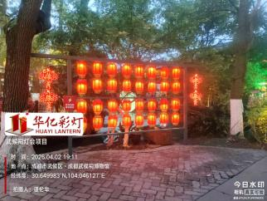
4 | 锦鲤廊道 | 70米长 | 个 | 1 | 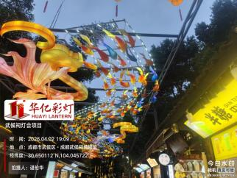
 |  |  |  |  | 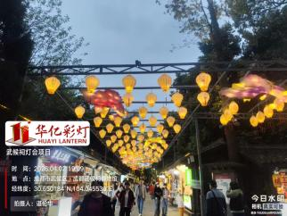
5 | 锦里牌坊 | 3米 | 个 | 1 | 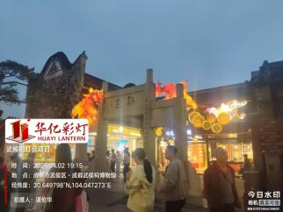
6 | 智慧泉 | 8x4x7米 | 个 | 1 | 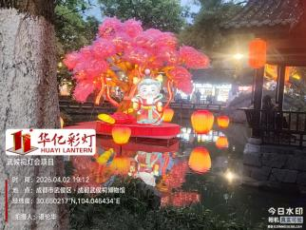 | 拆除时间待定，拆除之后，乙方自行处理
7 | 锦里一期水面 | 5米熊猫 | 个 | 2 | 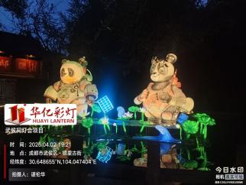 | 拆除时间待定，拆除之后，乙方自行处理
8 | 锦里小吃街 | 围栏长30.8米 | 个 | 1 | 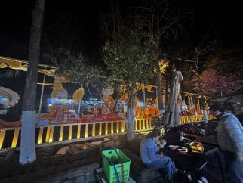
9 | 锦里牌坊门右侧石壁 | 5平方米 | 个 | 1 | 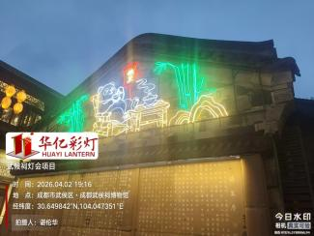

注：邀请比价中出现下列情形之一的，参照财政部《关于推动解决政府采购异常低价问题的通知》（财库〔2026〕2号），启动异常低价报价审查程序：
1.报价低于全部通过符合性审查供应商报价平均值50%的，即报价<全部通过符合性审查供应商报价平均值×50%；
2.报价低于通过符合性审查的次低报价供应商报价50%的，即报价<通过符合性审查的次低报价供应商报价×50%；
3.报价低于采购项目最高限价45%的，即报价<采购项目最高限价×45%。

